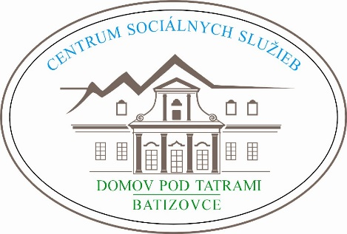
Hodnotenie vízie, poslania a cieľov poskytovania sociálnych služieb zariadenia Útulok za obdobie júl - december 2020

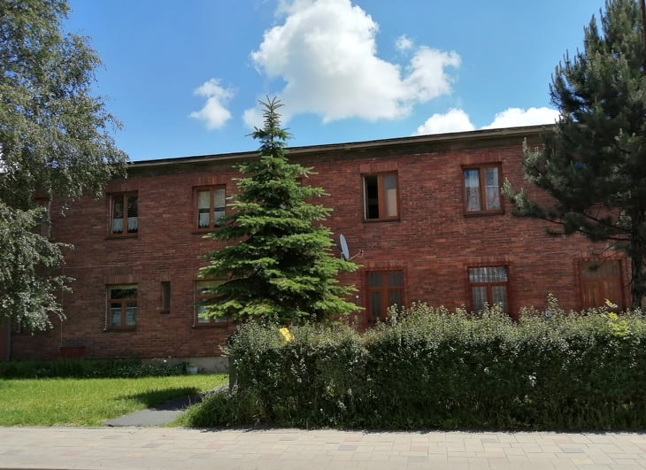

Strategická vízia zariadenia Útulok

- našou hlavnou víziou je sprevádzanie našich prijímateľov tak, aby sa každý z nich s našou odbornou aj ľudskou pomocou a podporou osamostatnil a zaradil sa do bežného života v spoločnosti.
V súlade s hlavnou víziou – sprevádzanie prijímateľov tak, aby sa každý z nich s našou odbornou aj ľudskou pomocou a podporou osamostatnil a zaradil do bežného života v spoločnosti môžeme konštatovať, že v hodnotenom období zo zariadenia odišlo 26 PriSS:
- 4 prijímatelia jednotlivci (1 PriSS ubytovanie formou podnájmu, 1 PriSS bol pridelený byt v meste Levoča, 1 PriSS bývanie v ubytovni, 1 PriSS bol umiestnený v zariadení podľa stupňa odkázanosti),
- 2 prijímateľky s tromi maloletými deťmi (1 PriSS s tromi mal. deťmi umiestnená v zariadení v Košiciach, 1 PriSS s tromi mal. deťmi – odchod k rodine),
- 2 rodiny s dvomi maloletými deťmi (1 rodina s dvomi mal. deťmi – odchod k rodine, druhá rodina – pre nezhody v manželstve manželka opustila manžela a odišla s maloletými deťmi k priateľovi, manžel odišiel k svojej rodine),
- druh s družkou s jedným mal. dieťaťom (odchod k rodine),
- manželia s jedným maloletým dieťaťom (odchod do iného zariadenia).
- V oblasti kvality sociálnych služieb:

- rešpektovať a podporovať rozvoj schopností, zručností a vedomostí prijímateľa sociálnej služby, zachovanie jeho vlastnej identity, osobnej nezávislosti a rozmanitosti,
- používať individuálny prístup zamestnancov k prijímateľovi so zreteľom na dodržiavanie základných ľudských práv a slobôd,
Počas poskytovania sociálnej služby v našom zariadení v hodnotenom období júl – december 2020 bol u prijímateľov rešpektovaný a podporovaný rozvoj schopností, zručnosti a vedomostí, bol používaný individuálny prístup k PriSS so zreteľom na dodržiavanie ľudských práv a slobôd. Určité obmedzenia pre PriSS nastali na základe odporúčaní MZ SR, opatrení MPSVaR a usmernenia hlavného hygienika SR v súvislosti s výskytom ochorenia COVID – 19 v Slovenskej republike.
- hľadať možnosti uplatnenia na trhu práce pre prijímateľov sociálnej služby podľa ich individuálnych predpokladov,
Hľadaním možností uplatnenia PriSS na trhu práce sa podarilo zamestnať sa 6 prijímateľom sociálnej služby.
- poskytovať informácie záujemcom o sociálnu službu a prijímateľom sociálnej služby v im zrozumiteľnej forme podľa ich individuálnych potrieb a schopností,
Poskytli sme informácie 44 záujemcom o sociálnu službu, z toho: 12 osobne, 28 telefonicky a 4 prostredníctvom mailu. Poskytovanie sociálnej služby v našom zariadení napokon v hodnotenom období využilo 36 záujemcov – 22 dospelých, 14 maloletých detí.
- pomáhať prijímateľom sociálnej služby pri sprostredkovaní a využívaní inej verejnej služby podľa ich potrieb, schopností a cieľov,
Pomoc prijímateľom pri sprostredkovaní a využívaní inej verejnej služby podľa ich potrieb, schopností a cieľov bola v sledovanom období v súvislosti s obmedzeniami pre COVID – 19 minimálna, nakoľko väčšina prevádzok bola uzavretá, prípadne fungovala v obmedzenom režime.

- pravidelne hodnotiť spokojnosť prijímateľov s poskytovaním sociálnej služby a zistené skutočnosti využívať pre zvýšenie kvality poskytovania sociálnej služby,
Prijímatelia formou anonymného dotazníka hodnotili spokojnosť s poskytovaním sociálnej služby, zistené skutočnosti boli vyhodnotené v Záverečnej správe z hodnotenia dotazníkov spokojnosti za rok 2020.
- v rámci supervízie vyberať žiadúce ciele a témy supervízie, plánovať stretnutia, zabezpečiť supervíziu, profesijný štandard rozčleniť do jednotlivých cieľov, aby mal každý zamestnanec plán vzdelávania,
V rámci vzdelávania zamestnancov bol každému zamestnancovi vypracovaný plán vzdelávania na rok 2020 a pre odborných zamestnancov bola zabezpečená supervízia.
- hľadať možnosti na získavanie finančných prostriedkov prostredníctvom grantov, projektov, nadácií pre zlepšenie materiálneho vybavenia zariadenia,
- rozšíriť sieť inštitúcií pre spoluprácu so zariadením.
Počas hodnoteného obdobia, hlavne v čase obmedzení v súvislosti s COVID – 19 bola zabezpečená potravinová a charitatívna pomoc pre PriSS vďaka novým inštitúciám získaným pre spoluprácu so zariadením:.
  - SOŠ Polytechnická Svit - vianočné balíčky pre deti PriSS,
  - spoločnosť FOR – TRABE, s.r.o. - mliečne výrobky pre PriSS,
  - Ekofarma Važec - bio potraviny pre PriSS,
  - Obec Spišský Hrhov - charitatívna zbierka „Vianočná pomoc“ pre rodiny s deťmi,
  - Life Academy - projekt „Dobro v škatuľke“ – darčeky od detí pre deti PriSS z Útulku,
V rámci dlhoročnej spolupráce boli zrealizované:
  - charitatívna zbierka pre PriSS – OZ ROZPUK,
  - projekt „Stromček prianí“ - Whirlpool s.r.o.

Vo Svite, január 2021
Vypracovala: Mgr. Ing. Marcela Bátorová, vedúca útulku
Schválila: PhDr. Katarína Bolisegová

